- 多位数1
实现一个7位数的分位显示：
简单表达式的书写，“\”整除符号的应用，简单控件的应用，内部函数的使用

- 购房
实现在两套房子中选择一套价格更优惠的
数组，控件数组的使用，循环语句，条件语句的使用

3-数字三角形
显示数字三角形
“Print”输出语句的使用，及与“Print”相关的内部输出函数的使用

4-银河星系
浏览各种星球，在列表框中选择星球名称，将会在图片框中显示该星球的图片，在文本框中显示其介绍，单机“About”或Alt+A命令按钮出现该星球的相关介绍；单机“Quit”或Alt+Q退出应用程序。
图片框的使用，在图片框加载图片语句的使用，弹出式消息框的使用，分支语句的使用，列表框的使用，组合框的使用，标准模块的使用，函数过程的使用。

5-图形
单击一图像，则该图像被选中，并且在图片框中显示。
图像框、图片框、形状图形控件的使用。

6-剪切板
实现普通的剪切、复制、粘贴
剪切板的使用，文本框属性的使用

7-菜单
其程序实现的功能为，当光标所在的文本框中无内容时，“剪切”、“复制”不可用，否则可以把该文本框中的内容及按剪切或复制到到Text3中；若Text3中无内容，则“粘贴”不能用，否则可以把Text3中的内容粘贴在光标所在的文本框中的内容之后。

8-飞机
其程序实现的功能为，在运行时单击“发射”按钮，则航天飞机每隔0.1秒向上移动一次，当到达白云的下方是停止移动。

9-分苹果
其程序实现的功能为，在运行时两人均为笑脸。两人当中所分苹果比较多的呈现笑脸，另一个是哭脸；如果两人的苹果一样多，则两人都为笑脸。

10-光标
其程序实现的功能为，在程序启动时，两列表框不可见，当点击“设置”按钮时，出现可设置光标形状的两列表框，在第一个列表框中选择要设置的控件，在第二个列表框中选择光标的形状，然后单击“确定”按钮，设置列表框隐藏，此时将光标移到所设置的空间上时，光标形状变为所设置的形状。

11-红绿灯
其程序实现的功能为，运行时单击“开车”按钮后。汽车开始移动，如果移动到星号灯前或星号灯下，遇到红灯或黄灯，则停止移动，当变为绿灯后再继续移动。

12-开车
其程序实现的功能为，启动程序时汽车并不移动，单击“开始”按钮，使得汽车每0.1秒移动一次。

13-输入密码
其程序实现的功能为，运行时在Text1中输入口令后，单击“确定”，如果输入的是“123456”则在Text1中显示“口令正确”；如果输入其他的内容，单击“确定”后，弹出错误提示对话框，并且Text2中的数字减1。最多的输入3次口令，若3次都输入错误，则禁止再次输入。

14输入输出
其程序实现的功能为，在运行时单击“读入数据”按钮，则读入datain1.txt和 datain2.txt文件中的各20个整数，分别放入两个数组中，如果单击“计算”按钮，则把两个数组中对应下标的元素相整除，其结果放入第三个数组中，然后计算第三个数组各元素之和，并把所求得的赫在窗体上显示出来；如果单击“存盘”按钮，则把所求得的和存入文件夹的dataout.txt文件中。

15. 计算分支函数
主要实现下面分支函数计算功能。
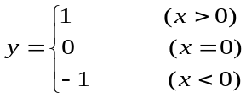
其运行界面如图下所示。
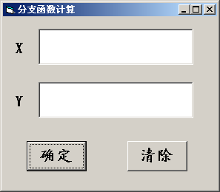
在文本框中1中输入一个数值数据，例如：－89.34，单击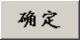按钮，在文本框2中显示Y值-1; 单击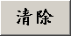按钮，应用程序界面将恢复启动界面。

